КУБОК ЕВРОПЫ
по дзюдо

Оренбург/Россия
Май 17-18, 2014

Организатор
Федерация дзюдо России
Адрес: Лужнецкая наб., 8, Москва, 119270 Эл. почта: kglamazdina@judo.ru
Тел: +7 495 637 07 65
Факс: +7 495 637 02 57
Контактное лицо: Гламаздина Ксения: +7 495 637 07 65

Федерация дзюдо Оренбурга
Адрес: ул. Кирова, Оренбург Эл. почта: nok550@mail.ru
Тел/Факс:+7 353 266 30 00 (доб.222)
Контактное лицо: Ранит Юсупбаев: +7 950 187 71 41

Сроки проведения
17 и 18 мая, 2014

Место проведения
Дворец Спорта «Оренбуржье»
Адрес: проспект Гагарина, 21/1, Оренбург

Возраст участников
От 15 лет (1999 г.р. и старше)

Участие
В Кубке Европы среди юниоров могут принимать все федерации, члены ЕСД/МФД. Нет ограничений по количеству участников в каждой весовой категории от стран-участниц. Участники должны иметь гражданство той страны, федерацию которой они представляют.
В случае, если федерация или клуб заявляет участника с другим гражданством, то во время аккредитации должно быть предоставлено подтверждение от национальной федерации той страны, гражданином которой он является.
Для получения участником очков, идущих в зачет рейтинг листа ЕСД, в его/ее категории должны быть как минимум две разных страны. В обратном случае, соревнования могут быть проведены по решению организаторов, но организатор должен незамедлительно оповестить задействованные национальные федерации.

Заявки и крайние сроки
Согласно правилам ЕСД, регистрация в системе JUMAS является обязательной. Участники должны быть зарегистрированы в этой системе, иначе с участника будет взыскан штраф в 30 евро за позднюю регистрацию. Дополнительный штраф в 30 евро налагается на участника без регистрации в системе JUMAS. Таким образом, общая сумма штрафа может достигать 60 евро. Крайний срок регистрации – понедельник недели проведения турнира. Заявка на получение доступа в JUMAS должна быть подана в ФДР. Информация о регистрации и порядке подачи заявки находится на сайте ФДР: www.judo.ru.

Крайние сроки
Количественная заявка: пятница, 04 апреля 2014
Заявка на гостиницу, транспорт и финальная заявка: среда, 16 апреля, 2014
Заявка на визы: пятница, 04 апреля 2014
Крайний срок оплаты за проживание: оплата на месте во время аккредитации
Регистрация в JUMAS: понедельник, 12 мая 2014
Заявка на аккредитации прессы: понедельник, 12 мая 2014

Программа
Четверг, 15 мая Прибытие команд

Пятница, 16 мая
10:00-18:00 Регистрация/Аккредитация Дворец спорта
18:30-19:00 Неофициальное взвешивание
19:00-19:30 Официальное взвешивание Дворец спорта
Женщины: -48, -52, -57, -63 кг
Мужчины: -60, -66, -73 кг
20:30 Жеребьевка Дворец спорта

Внимание: После 18:00 прекращается подача заявок на участие или прием каких-либо изменений. Просьба делегациям прибыть в аэропорт Оренбурга до 16:30.

Суббота, 17 мая

09:00 Совещание судей Дворец спорта
10:00 Предварительная часть и утешения Дворец спорта Женщины: -48, -52, -57, -63 кг
Мужчины: -60, -66, -73 кг
16:00 Церемония открытия Дворец спорта
16:15 Поединки за бронзу, финалы,
церемония награждения Дворец спорта
18:30-19:00 Неофициальное взвешивание Дворец спорта
19:00-19:30 Официальное взвешивание Дворец спорта
Женщины: -70, -78, +78 кг
Мужчины: -81, -90, -100, +100 кг

Воскресенье, 18 мая

10:00 Предварительная часть и утешения Дворец спорта
Женщины: -70, -78, +78 кг
Мужчины: -81, -90, -100, +100 кг
16:00 Поединки за бронзу, финалы,
церемония награждения Дворец спорта

Понедельник, 19 мая – среда, 21 мая

Тренировочный лагерь Дворец Спорта

Весовые категории и время поединка
Мужчины: -60, -66, -73, -81, -90, -100, +100 кг
Женщины: -48, -52, -57, -63, -70, -78, +78 кг
Время: 5 минут Голден Скор: без ограничения по времени

Взвешивание

Спортсмены должны предоставить аккредитацию и паспорт (также признаются национальные карты идентификации с указанием гражданства и даты рождения).

Система соревнований
Соревнования будут проведены в соответствии с действующими правилам МФД и ЕСД.
Система соревнований в зависимости от количества поданных заявок:
- 6 и более: двойное утешение
- 3,4,5 заявок: круговая система
- 2 заявки: лучший по двум встречам, если по встречам 1-1, то победитель определяется в третье встрече
Обновленные правила круговой системы, действующие с 2012 года, можно найти в Руководстве ЕСД, на сайте ЕСД, в разделе «Скачать».

Жеребьевка
Посев лучших 4 спортсменов в каждой категории согласно рейтинг-листу ЕСД. Не применяется разделение по странам, если двое из данных спортсменов представляют одну страну.
Жеребьевка состоится в пятницу в 20:30 во Дворце Спорта.
Каждая делегация должна быть представлена на жеребьевке (максимум 2 официальных лица).
Дресс-код: Костюм и галстук.

Судейство
Каждая делегация должна иметь в своем составе судью с международной или континентальной лицензией и может заявить до 2 судей. Проводящая федерация может заявить столько судей, сколько необходимо для проведения соревнований. Требования к данным судьям – наличие высшей национальной категории и несколько лет опыта в качестве судьи.
Совещание судей состоится в субботу 17 мая в 09:00 в ДС «Юбилейный». Присутствие на данном совещании строго обязательно. Судьи должны быть официально одеты на этом собрании.

Тренеры
Все тренеры должны полностью соблюдать «Кодекс поведения для тренеров дзюдо».

Дресс-код Жеребьевка: Костюм и галстук
Утренняя часть: Национальный спортивный костюм (штаны до обуви) или костюм и галстук
Финальная часть: Костюм и галстук

Кимоно
Официально одобренное кимоно
Все спортсмены должны выступать в официально одобренном МФД кимоно (белое и синее кимоно обязательны). Список поставщиков опубликован на сайте ЕСД.

Контроль кимоно
Контроль кимоно осуществляется с помощью сокутейки.
Маркировка на кимоно
Маркировка на кимоно должна быть в соответствии с правилами ЕСД. Место на плечах может быть использовано только для официальных поставщиков ЕСД. Место на рукавах (10 на 10 см слева и справа) может быть использовано федерациями и их спортсменами в обычном порядке. Подробная информация находится по адресу http://www.eju.net/statutes.

Наспинный номер
Каждый спортсмен, принимающий участие в турнире ЕСД, обязан иметь пришитый на кимоно официальный наспинный номер (допускаются официальные номера ЕСД и МФД), на котором указано его фамилия и аббревиатура страны. Наспинные номера могут быть заказаны через сайты www.ijfbacknumber.com или www.mybacknumber.com (Внимание: производство и доставка занимает около 4 недель). ФДР обращает Ваше внимание, что доставка осуществляется только на юридические адреса. Наспинные номера могут быть заказаны через международный отдел ФДР.
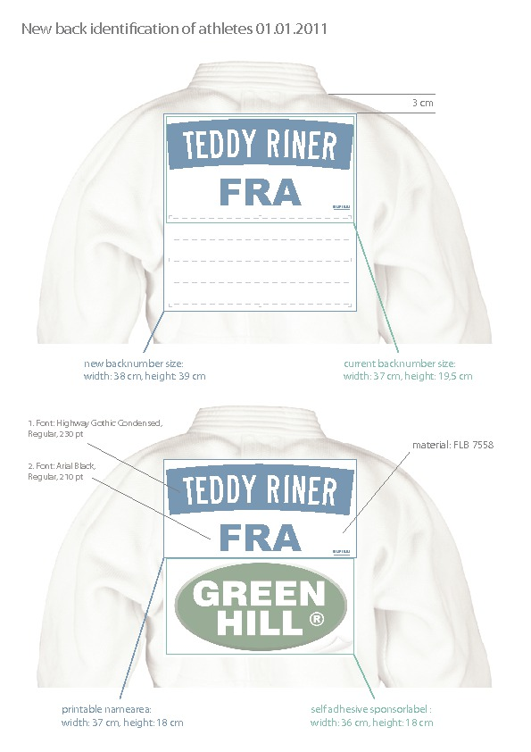

Спонсорская часть (по необходимости) выдается главе делегации во время аккредитации , и спортсмены самостоятельно приклеивают их.

Если кимоно спортсмена не соответствует всем правилам ЕСД и МФД, включая требование о наличии наспинного номера, то спортсмен не допускается до участия в соревнованиях.

Транспорт
Аэропорт: международный аэропорт Оренбурга

Организатор предоставляет трансферы между международным аэропортом Оренбурга и официальным отелем, а также между официальным отелем и местом соревнований. Транспорт предоставляется только участникам, проживающим в официальных отелях. Участники самостоятельно прибывают в аэропорт/ жд станцию.

Размещение
По вопросам размещения просьба обращаться в Федерацию дзюдо Оренбурга.

Оплата
Оплатить проживание в официальном отеле и питание будет возможно наличными перед прохождением аккредитации

Ответственность федераций
Спортсмены, участвующие в соревнованиях, полностью находятся под ответственностью своих федераций. Страхование: каждая национальная федерация несет ответственность за страхование своих спортсменов от травм и за ответственность перед третьими лицами во время проведения турнира и лагеря. Европейский Союз дзюдо и Федерация дзюдо России снимают с себя какую-либо ответственность в данном вопросе.

Пресса и медиа
Обладатели лицензии AIPS могут обратиться за аккредитациями в Дворце Спорта 17 мая с 10.00 до 18.00.

